Accedemos a la pagina principal:

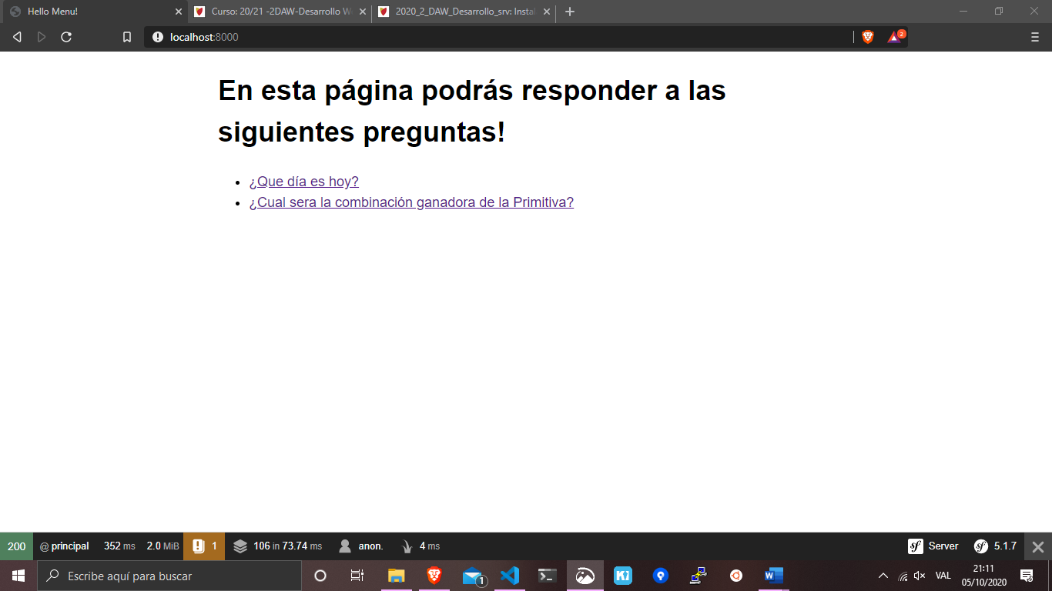

Dependiendo del link que elijamos, prdremos acceder a una pagina que nos muestra el dia actual (1) o la combinacion ganadora de la primitiva (2):

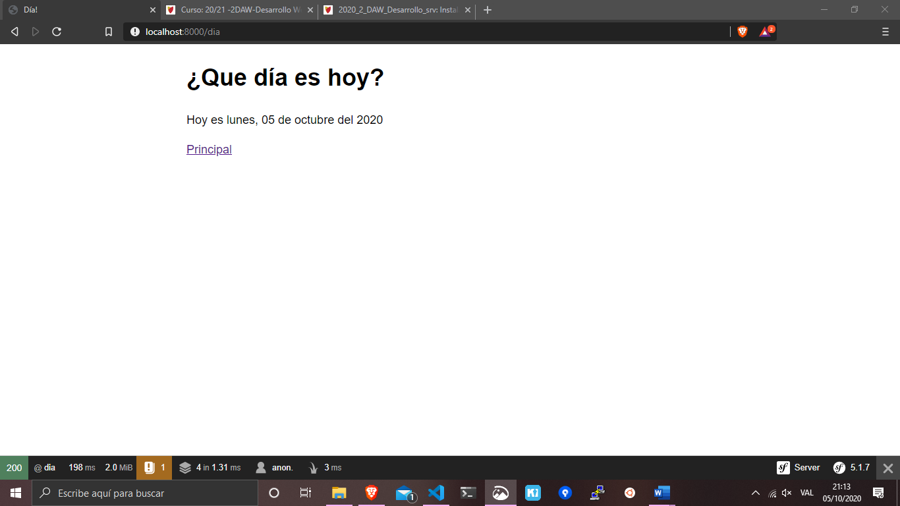

1. 